**EXMO. SR. PRESIDENTE DA CÂMARA MUNICIPAL DE SUMARÉ**

Pelo presente e na forma regimental, **requeiro** que seja concedida a **"MEDALHA de HONRA ao MÉRITO DESPORTIVO"**,ao Senhor Thiago Barbosa da Silva.

Thiago é um nome reconhecido no mundo das artes marciais no Brasil. Com uma trajetória marcada pela determinação, paixão e resiliência, Thiago é o fundador e líder da renomada equipe Monster Team, uma academia de Muay Thai localizada no bairro Jardim dos Ipês, em Sumaré.

A história de Thiago com as artes marciais começou há mais de duas décadas. Sua jornada ganhou um novo rumo quando ele conheceu sua esposa, Daniela. Foi através dela que Thiago descobriu sua verdadeira paixão pelo esporte, e juntos, eles decidiram construir algo significativo.

Com o apoio incansável de Daniela, Thiago e sua esposa enfrentaram inúmeras dificuldades para realizar seu sonho de abrir uma academia. Após nove anos de luta e perseverança, finalmente viram sua visão se concretizar com a inauguração da academia Monster Team. Localizada no coração de Sumaré, a academia não só se tornou um centro de treinamento de Muay Thai, mas também um lar para uma comunidade unida e dedicada.

No entanto, a jornada de Thiago e Daniela não foi isenta de desafios. Aos dois anos de funcionamento da academia, um incêndio na fábrica de colchões localizada abaixo das instalações da Monster Team causou danos devastadores, levando à demolição do prédio. Mas mesmo diante da adversidade, Thiago e Daniela não desistiram. Com determinação e trabalho árduo, reconstruíram a academia do zero, fortalecendo ainda mais os laços que os uniam.

Hoje, após nove anos de dedicação e superação, a Monster Team se destaca como uma das melhores academias de Muay Thai do Brasil. O sucesso da equipe é resultado do comprometimento de Thiago, da confiança de seus alunos e, acima de tudo, da parceria inabalável com sua esposa, Daniela. Com atletas profissionais de renome nacional e uma reputação consolidada, a Monster Team continua a representar com orgulho sua região e sua equipe em competições por todo o país. Para Thiago, sua esposa é o pilar mais forte dessa jornada, e juntos, eles seguem inspirando e transformando vidas através do poder das artes marciais.

Diante de todo exposto, é de todo mérito e justo o reconhecimento por esta Casa de Leis para receber a **"MEDALHA de HONRA ao MÉRITO DESPORTIVO”.**

Sala das Sessões, 10 de maio de 2024.

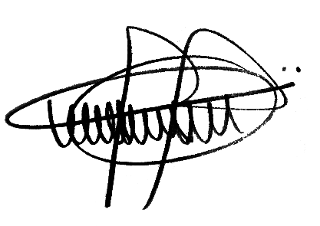

**ANDRE DA FARMÁCIA**

Vereador

MDB